實驗十二、紅外線收發器實驗
- 實驗目的: 學習如何使用紅外線發射器與紅外線接收器。
- 零件與設備:
1 | 個人電腦 | 一台
2 | innoBASIC™ Workshop軟體 | 一套
3 | Homework Board | 一片
4 | 紅外線接收器 | 一顆
5 | 紅外線發射器 | 一顆
6 | 可變電阻 | 一顆
7 | 220Ω電阻 | 一顆
- 原理:
- 紅外線接收器:
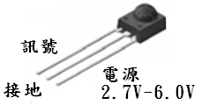
紅外線接收器如圖12-1，分為訊號、接地及電源三隻腳，訊號腳負責將接收到的紅外線訊號回傳給BASIC Commander®，紅外線接收器通常只能接收固定頻率的紅外線訊號，就像家裡的電視機與遙控器，就是使用紅外線在做傳輸介面的，如果說電視機的紅外線接收器任何頻率的訊號都接，那麼所有紅外線發射器都會影響到電視機的控制，可能用遙控器開個冷氣電視機頻道也被切換掉了，所以接收器通常都只會接收固定頻率的訊號，避免被干擾，在本實驗中所用的紅外線接收器頻率為38500 HZ；電源腳需要提供外部電源供應，實驗中的紅外線接收器可承受2.7V-6.0V的電壓。
圖12-1 紅外線接收器
- 紅外線發射器:
紅外線發射器如圖12-2，跟LED一樣具有長短兩隻接腳，長腳為正極短腳為負極，它可以發射出紅外線訊號，我們有提到紅外線接收器有固定的接收頻率，但是紅外線發射器發射的訊號並沒有固定的頻率，它所發射的訊號頻率可以用之前所用過的SOUND指令來決定，因為SOUND指令可以產生指定頻率的方波訊號做輸出，所以只要產生紅外線接收器所能接收到的訊號頻率那麼紅外線接收器與發射器就能做溝通了。
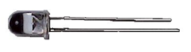
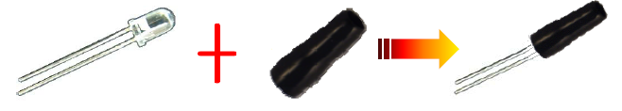
紅外線發射器所發出的紅外線訊號為擴散性的，訊號從發射頭朝四面八方散去，實驗中為了避免干擾到別的紅外線接收器所以在紅外線發射器加上一個黑色膠套如圖16，讓訊號能夠呈直線射出。
圖12-2 紅外線發射器加膠套

- 實習步驟:
- 建立下面電路:
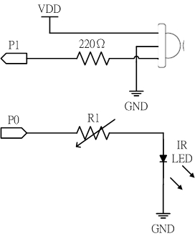
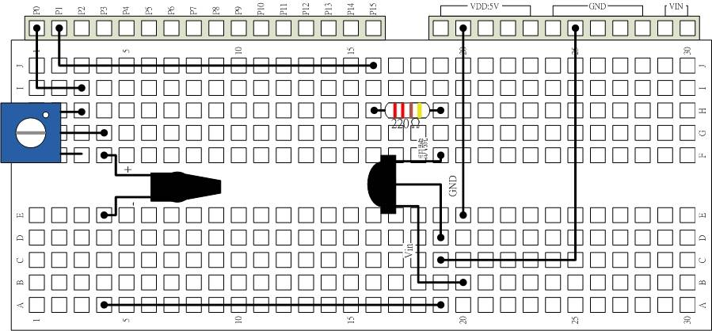

  - 連接線路時請將紅外線發射器膠套較小面與紅外線接收器有圓弧狀凸起面相對，如圖12-4。
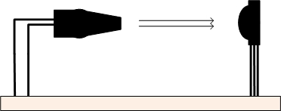
圖12-4 紅外線收發器側面圖
- 執行innoBASIC Workshop軟體。
- 從『檔案/開新檔案』選單或點擊工具列上的“開新檔案”圖示來開啟一個新的檔案。
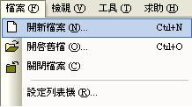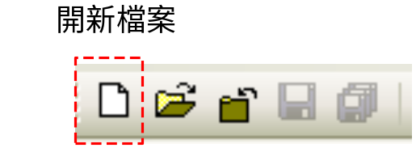

- 在空白的程式編寫區輸入以下程式:

Dim IR As Byte
Sub main()
Do
Sound 0,5,38500
IR = In(1)
If IR = 0 Then
Debug "IR On"
Else
Debug "IR off"
End If
Pause 100
Debug CLS
Loop
End Sub

SOUND指令格式如下:
SOUND Pin, Duration, Frequency
參數說明:
Pin – I/O腳位，對指定的腳位產生方波。
Duration -常數或變數值(0~65535)用來定義產生訊號時間長度。單位為ms。
Frequency -常數或變數值(0~65535)用來定義方波頻率。單位為Hz。

(5)程式說明:
第1行:宣告一名稱為IR的變數，變數型態為Byte。
第2行:進入主程式。
第3行:Do…Loop迴圈起始點。
第4行:使P0產生一個長度為5ms頻率為38500Hz的方波。
第5行:讀取編號為1的I/O狀態，並儲存於IR內。
第6~7行:If判斷式，程式條件為IR = 0，條件成立在終端視窗顯示第7行雙引號內字串。
第8~9行:條件不成立在終端視窗顯示第9行雙引號內字串。
第10行:第6行If判斷式結束。
第11行:程式暫停100ms。
第12行:清除終端視窗所有文字。
第13行:Do…Loop迴圈返回點。
第14行:程式結束。
- 將PC及Homework Board以USB線連接。
- 將Vin接上6-12V電源，並且將開關撥至1以開啟電源。
- 點擊『建立』圖示編譯及下載程式。經過編譯後，若程式正確，下載完成後會在輸出視窗顯示程式使用率，並且Homework Board開始執行程式；若程式編譯有錯，會在輸出視窗顯示錯誤訊息，此時需將程式除錯完成才可將程式下載至Homework Board。程式在下載過程中靠近USB接頭的綠燈會閃爍，代表程式正在下載至Homework Board。※下載過程中請勿移除USB線。
- 執行結果:
程式執行後會在終端視窗顯示IR On或IR Off，用手或不透光的物體擋在紅外線發射器與紅外線接收器中間，終端視窗會顯示IR Off，將障礙物拿開則顯示IR On。
- 練習-試試看:
- 在紅外線收發電路中加上一顆LED，使紅外線被阻隔時LED亮起。
- 在練習1的電路上再加上一顆蜂鳴器，使紅外線被阻隔時蜂鳴器響起。
- 結論:
有沒有發現在實驗中還有一顆可變電阻沒使用到，其實可變電阻的功能在於調整紅外線發射的強度，為什麼要調整呢?因為當紅外線發射器與紅外線接收器距離比較遠時，若紅外線發射強度太弱可能紅外線接收器就無法收到，此時就可以將可變電阻阻值調小一點，增加發射強度；但是太強可能造成阻擋物無法完全阻隔紅外線的傳輸，所以可變電阻就可以用來調整適當的強度。
完成練習1及練習2後有沒有發現成品就像一個防盜裝置，當紅外線的傳輸被阻斷時LED就發亮並且蜂鳴器開始發出警報，是不是很容易阿。其實紅外線在日常生活中也常用來當作感應元件使用，例如有些家裡玄關就有裝置紅外線感測器，當有人經過就讓玄關的燈亮起來等應用。

實驗八、二進制轉換
- 實驗目的:學習如何做不同進制的轉換。
- 零件與設備:
1 | 個人電腦 | 一台
2 | innoBASIC™ Workshop軟體 | 一套
3 | Homework Board | 一片
- 原理:
我們平常用到的進制為10進制，對於10進制做加法就是每遇到10就進位，例如從0開始每次加1，會形成1、2、3…8、9，當9+1時個位變0，向左邊進位，變成10，二進制也是相同原理，只是進位條件變成等於2時向左邊進位，例如二進制的1+1=?，答案是10，讀做一零，因為1+1=2，但是二進制碰到2時會向左邊進位加1，第一位變0，那11+1=?，答案是100，因為第一位變成2產生進位，進位後第二位加1，使第二位也產生進位使第三位加1；對於10進位100我們通常讀做一百，對於二進位我們則是讀做一零零。
十六進制其實也是相同道理，只是進位條件變成16，但是十六進制在表示上有個特點，0~9的表現方式與十進制是相同的，但是十進制的10用十六進制表示的話會用A來表示，依序推下去11 = B，12 = C，13 = D，14 = E，15 = F，遇到16變成0並且向左進一位變成10，讀法與二進制相同，讀做一零。
接下來就了解一下各進制與10進制轉換的關係。
首先我們先來拆解十進制，例如十進制的123456，我們把它拆開來看會變成:
1*10⁵+2*10⁴+3*10³+4*10²+5*10¹+6*10⁰ = 123456
二進制也是相同道理，不過10^{n}變成2^{n}，例如二進制的1011轉十進制會變成:
1*2³+0*2²+1*2¹+1*2⁰ = 8+0+2+1 = 11
所以二進制的1011等於十進制的11。
觀察上面範例應該可以發現要轉成十進制只要將每位的代表的數字乘上一個"以進制為底數，位數為指數"的乘數就可以轉成十進制，最右邊位數的指數為0，每往左邊一位指數都會多1，例如十六進制的6C轉十進制:第一位為C第2位為6，底數為16，寫成運算式為:
6*16¹+12*16⁰ = 96+12 = 108
有這麼多種進制我們要如何判斷某個數字它是哪種進制呢?通常我們在表示時會在最右邊加上一個下標的數字，那個數字代表的就是它的進制，例如:1101₂就是二進制，A6₁₆就是十六進制，10進制通常是不需要特別標記的。在innoBASIC程式中我們會在前面加上&B表示二進制，&H表示十六進制，例如&B10011011代表的就是二進制的10011011，&HFF代表十六進制的FF，十進制一樣不需多加標記。
以上介紹進制概念及簡單的進制轉換，其實我們可以使用Debug指令可將變數以不同型態顯式的功能寫一個簡單的程式幫我們做進制轉換的工作。※Debug相關命令可參考附件二的資料格式化列表。
- 實習步驟:
- 執行innoBASIC™ Workshop軟體。
- 從『檔案/開新檔案』選單或點擊工具列上的“開新檔案”圖示來開啟一個新的檔案。
- 在空白的程式編寫區輸入以下程式:

Dim i As Byte
Sub main()
Do
Debug CSRXY(1,1),"請輸入十進位數值"
Debugin i
Debug CSRXY(1,2),"十進制 = ",i,CLREOL
Debug CSRXY(1,3),"二進制 = ",%BIN i,CLREOL
Debug CSRXY(1,4),"十六進制 = ",%HEX i,CLREOL
Loop
End Sub

- 程式說明:
第1行:宣告一名稱為i的變數，變數型態為Byte。
第2行:進入主程式。
第3行:Do…Loop迴圈起始點。
第4行:在終端視窗顯示訊息。
第5行:在終端視窗輸入變數i的值。
第6行:在終端視窗顯示變數i的值。
第7行:在終端視窗以二進制顯示變數i的值。
第8行:在終端視窗以十六進制顯示變數i的值。
第9行:Do…Loop迴圈結束點。
第10行:程式結束。
- 將PC及Homework Board以USB線連上。
- 點擊『建立』圖示編譯及下載程式。若程式未存過檔則系統會要求存檔後才可執行編譯，建議所有編譯過的程式都存檔備份，以便之後呼叫使用，經過編譯後，若程式正確，下載完成後會在輸出視窗顯示程式使用率，並且Homework Board開始執行程式；若程式編譯有錯，會在輸出視窗顯示錯誤訊息，此時需將程式除錯完成才可將程式下載至Homework Board。程式在下載過程中靠近USB接頭的綠燈會閃爍，代表程式正在下載至Homework Board。※下載過程中請勿移除USB線。
- 執行結果:
輸入一個十進制數字，數字範圍0~255，終端視窗將會顯示出該數字的十進制、二進制以及十六進制。
- 練習-試試看:
- 請設計一個程式，輸入一個二進制數字，終端視窗顯示該數的十進制及十六進制。
- 請設計一個程式，輸入一個十六進制數字，終端視窗顯示該數的二進制及十進制。
- 請設計一個程式，可選擇輸入二進制、十進制或十六進制數字，並且將其轉換為另外兩種進制顯示於終端視窗。
※提示:二進制輸入可以用Debugin %BIN i，十六進制可以用Debugin %HEX i。
- 結論:
本實驗主要以介紹二進制、十進制及十六進制的相互轉換為主，因為這三種進制是我們在寫程式時比較容易使用到的三種進制，其實在日常生活中還是常常使用到十進制以外的不同進制方式，例如:一打毛巾，一打就是一種十二進制；每六十秒為一分鐘，每六十分鐘為一小時，所以分跟秒就是一種六十進制；其實這些都是不同進制的使用，只是因為平常使用的很習慣了，所以不覺得特別，對於剛接觸二進制及十六進制的朋友，這些進制其實不困難，只要常使用，以後寫程式或設計電路時就會覺得這是個很好用的東西了。

實驗十、蜂鳴器實驗
- 實驗目的: 學習使用方波訊號控制蜂鳴器產生不同頻率聲音。
- 零件與設備:
1 | 個人電腦 | 一台
2 | innoBASIC™ Workshop軟體 | 一套
3 | Homework Board | 一片
4 | 蜂鳴器 | 一顆
- 原理:
- 蜂鳴器介紹:
喇叭（或稱揚聲器；Speaker）與蜂鳴器（Buzzer）是一種將電氣信號轉換為聲音的換能裝置（Transducer），也是在電子產品中常見的發聲元件。喇叭種類繁多，但是基本的工作原理大致相同：當電流信號通過線圈時，音圈產生的磁場與磁鐵磁場產生相斥，進而帶動錐體膜振動，此一振動的音波以空氣為媒介傳遞至耳膜就是我們感受到的聲音；而電流的大小決定聲音的大小，變化的快慢決定聲調的高低！實際上喇叭通過推動空氣發聲是個很複雜的過程。
蜂鳴器依動作的原理可分為壓電式及電磁式兩類，壓電式蜂鳴器（Piezo Buzzer）是以壓電陶瓷的壓電效應（Piezo Electric Effect）來帶動金屬片的振動而發聲；電磁式蜂鳴器（Magnetic Buzzer）則是用電磁原理（Electro-Magnetic Effect）通電時將金屬振動膜片吸下，不通電時依振動膜片的彈力彈回。本實驗使用的蜂鳴器的工作電壓為3V-7.5V。
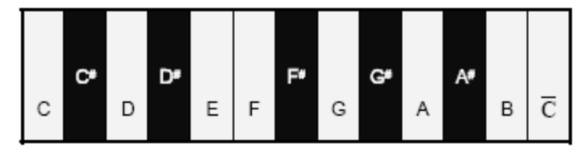
計算各音階頻率的方法：首先記住低音A的頻率為 440 Hz，然後每隔半度音程的頻率就是前一個音的 1.059 倍。為方便記憶，下圖為鋼琴琴鍵位置與音階間之關係：
圖10-1 鋼琴琴鍵位置圖
例如：
B比A高一度音兩個半音就是一個全音)，因此B的頻率為：
B ＝ 440Hz × 1.059 × 1.059 ＝ 493.9Hz
C ＝ 440Hz × 1.059×1.059×1.059 ＝ 493.9Hz×1.059 ＝ 523Hz
※註：B 與C 差一個半音。
因此，依照以上的原則就可以算出C調時低音Do至高音Do之間音階的頻率。
表10-1為頻率對照表。

壓電蜂鳴器有+號處為正極，另一端為負極。
圖10-2 蜂鳴器
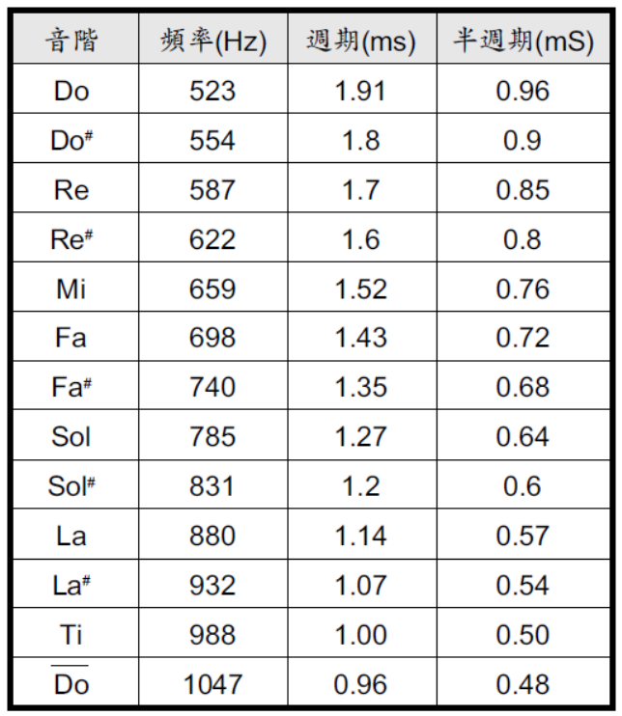
- 如何使蜂鳴器發出聲音?
表10-1 頻率對照表
BASIC Commander®除了可使I/O輸出高低準位訊號，也可以輸出方波訊號，我們可以使用SOUND這個指令使指定的I/O產生一個方波，我們可以控制這個方波的頻率及時間長度，使蜂鳴器產生我們所想要的聲音。SOUND指令格式如下:SOUND指令用法:
SOUND Pin, Duration, Frequency
參數說明:
Pin – I/O腳位，對指定的腳位產生方波。
Duration -常數或變數值(0~65535)用來定義產生訊號時間長度。單位為ms。
Frequency -常數或變數值(0~65535)用來定義方波頻率。單位為Hz。

- 實習步驟:
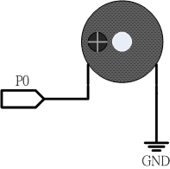
- 建立下面電路:
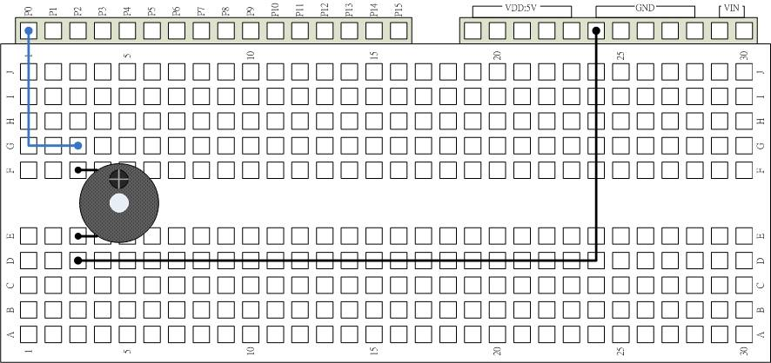

- 執行innoBASIC Workshop軟體。
- 從『檔案/開新檔案』選單或點擊工具列上的“開新檔案”圖示來開啟一個新的檔案。

- 在空白的程式編寫區輸入以下程式:

Sub Main()
Dim Data,i As Byte
Do
Keyin Data
If Data > 47 And Data < 57 Then
Debug %CHR Data," "
i = Data - 48
Select Case i
Case 0
Pause 250
Case 1
SOUND 0,250,523 'Do 1 C
Case 2
SOUND 0,250,587 'Re 2 D
Case 3
SOUND 0,250,659 'Mi 3 E
Case 4
SOUND 0,250,698 'Fa 4 F
Case 5
SOUND 0,250,785 'Sol 5 G
Case 6
SOUND 0,250,880 'La 6 A
Case 7
SOUND 0,250,988 'Si 7 B
Case 8
SOUND 0,250,1047 'Do 高音
End Select
End If
Loop
End Sub

- 程式說明:
第1行:進入主程式。
第2行:宣告兩個變數，名稱為Data、i，變數型態為Byte。
第3行:Do…Loop迴圈起始點。
第4行:在終端視窗輸入變數Data的值，輸入型態為ASCII碼。
第5行:If判斷式，條件為Data > 47 及Data < 57。※需兩項條件皆成立才成立。
第6行:將Data以ASCII字元顯示於終端視窗。
第7行:使i = Data – 48。
第8行:Select Case條件選擇式，條件為i。
第9~26行:Case選項，根據i的條件去選擇對應的Case選項，執行選項內的程式。
第27行:Select Case條件選擇式結束。
第28行:第5行If判斷式結束。
第29行:Do…Loop迴圈結束點。
第30行:程式結束。
- 將PC及Homework Board以USB線連接。
- 將Vin接上6-12V電源，並且將開關撥至1以開啟電源。
- 點擊『建立』圖示編譯及下載程式。經過編譯後，若程式正確，下載完成後會在輸出視窗顯示程式使用率，並且Homework Board開始執行程式；若程式編譯有錯，會在輸出視窗顯示錯誤訊息，此時需將程式除錯完成才可將程式下載至Homework Board。程式在下載過程中靠近USB接頭的綠燈會閃爍，代表程式正在下載至Homework Board。※下載過程中請勿移除USB線。

- 執行結果:
敲擊鍵盤上的0~8使蜂鳴器發出Do、Re、Me、Fa、So、La、Si及高音Do等聲音。
- 練習-試試看:
- 請修改SOUND指令參數中的訊號時間長度，並觀察有什麼不同。
- 試試看增加高音的Do~Si。
- 結論:
程式使用Keyin指令做輸入，Keyin指令使用上類似Debugin，會讀取終端視窗輸入的值，但不輸按下Enter，就會繼續執行後面的程式，並且Keyin所讀取的鍵盤值為ASCII碼，ASCII與鍵盤對應請參考附件四。
為方便閱讀程式，程式中Select Case選項條件為Data – 48，因為0的ASCII碼為10進制碼的48，所以使按鍵盤的0~9可以剛好配合上Case選項的0~9。
每個選項內都有一行SOUND指令產生一個頻率，根據表10-1，程式內Case1~Case8所設定的頻率可以使蜂鳴器發出Do、Re、Me、Fa、So、La、Si及高音Do。
根據練習1修改訊號時間長度應該可以發現當時間長度越長，所發出聲音持續的時間也越長，若時間長度接近0時甚至會因為時間長度過短無法發出聲音。
練習2中只要記住每升一個音只要將頻率乘上1.059就可以，例如高音Do頻率為1047Hz，要算出高音Re頻率只要將1047*1.059約為1109，1109就是高音Re的頻率，其他音階頻率也只要依此推算下去就可以。

附件四、ASCII碼對照表
